RegionServer

详细设计说明书
项目信息：
项目名称 | 项目编码 | 项目级别
RegionServer
客户名称 | AM 姓名 | PM 姓名
 |  | 任东海
版本信息：
版本 | 日期 | 修改内容 | 审核 | 作者
0.1 | 091020 | 初始版本 |  | 任东海
1.0 | 091120 | 指明LS为每大区一个 |  | 任东海

目录
RegionServer 1
详细设计说明书 1
i、前言 3
编写目的 3
参考资料 3
缩写 3
1、整体服务器组架构 4
1.1、结构图 4
1.2、图解 4
1.3、用户登录流程 5
2、RegionServer的内部结构 5
2.1、描述 5
2.2、CRegionServer类图 6
2.4、逻辑实体继承体系 7
3、主要流程 10
3.1、服务器启动流程 10
3.2、主帧循环 10
3.3、SyncToClient 12
3.4、Process 12
4、消息机制 13
4.1、概述 13
4.2、逻辑系统举例讲解 14
5、脚本系统 16

i、前言

编写目的
本文档的编写目的是大体介绍RegionServer的实现机制，为将来在此服务器上开发的人员提供支持。

参考资料
regionserver.chm

缩写
LS：LoginServer
GWS：GameWorldServer
RS：RegionServer

1、整体服务器组架构

1.1、结构图
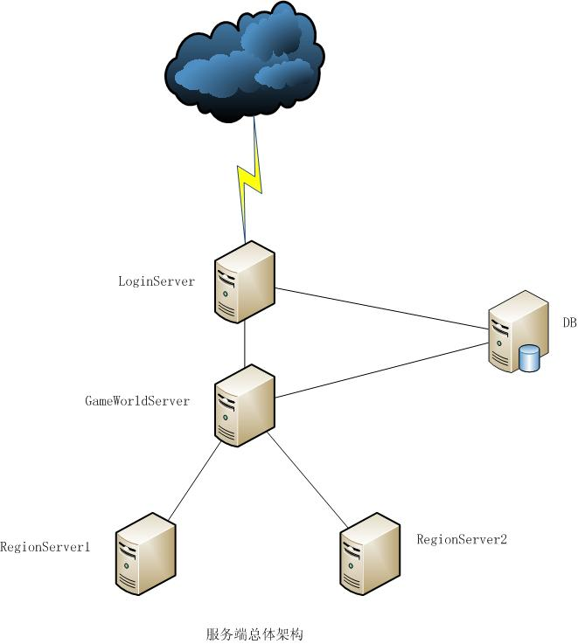

1.2、图解
LoginServer：负责认证用户，与DB服务器有直接连接，每个大区只能有一个，负责管理所有GWS。
GameWorldServer：世界服务器，负责中转和处理游戏世界里所有全局性数据和功能，比如工会信息，寄卖商店等，并负责管理管理所有的RegionServer，每组服务只能有一个
RegionServer：游戏的域服务器，可以把整个游戏世界分散在多个RegionServer中由运行，由GameWorldServer负责用户切换和全局数据同步。大部分游戏逻辑都在这里运行，同时战场和副本也在这个Server中运行。

1.3、用户登录流程
- 连接LoginServer完成用户名密码的认证
- 连接GameWorldServer加载自身全局数据并根据上次离线地址分配对应RegionServer
- 连接RegionServer开始游戏

2、RegionServer的内部结构

2.1、描述
RegionServer在最顶层由几个大的全局对象组成主要定义如下：
extern SConfigRegion g_cfg;//Region的Config
extern SConfigRegionNet g_cfgRs; //Net的Config
extern CG_CmdPacket *g_sendCmd; //消息的全局发送队列
extern CG_CmdPacket *g_sendCmdWG; //反外挂加密消息的全局发送队列
extern CRegionFactory *g_factory; //对象工场
extern CRegionServer *g_region; //服务器主对象，绝大部分工作都在这个实例中完成

2.2、CRegionServer类图
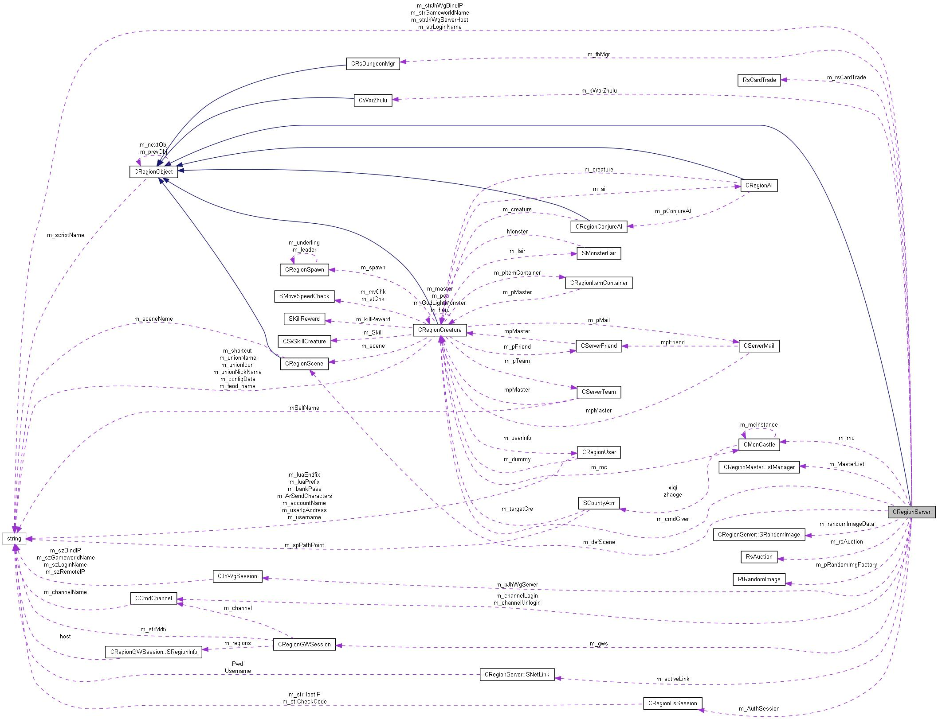
图解：
大家可以看到，这个类基本囊括了所有的服务器功能组件，包括网络组件，用户管理及容器，消息处理及容器，各个逻辑模块系统。

2.4、逻辑实体继承体系
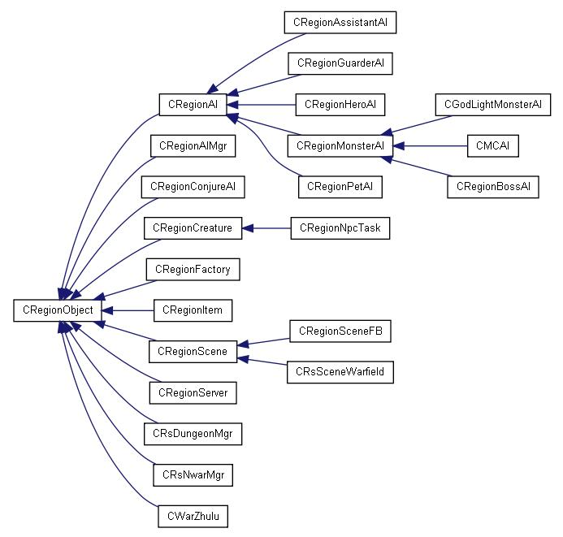
图解：
从这个继承关系图可以看出，服务器中的逻辑主体都是从CRegionObject继承而来，以下是其定义：
class CRegionObject //: public RtObject
{
public:
// RT_DECLARE_DYNCREATE(CRegionObject,RtObject,NULL,"")

CRegionObject();
virtual ~CRegionObject();

// set/get unique id
ULONG GetObjectId() { return m_oId; }
void SetObjectId(ULONG id) { m_oId = id; }

// multi timer support
virtual void OnTimer(ULONG id);
void SetTimer(ULONG id,ULONG interval);
bool ActiveTimer(ULONG id,bool active);
bool StopTimer(ULONG id);
void ClearTimer();
int UpdateTimer(ULONG now);
STimer *FindTimer(ULONG id);
list<STimer*> m_timerList;

// script support
bool ReloadScript();
bool LoadScript(const char *name);
bool IsScriptLoaded() { return (m_pModule!=NULL); }
bool FindFunc(char *func);
bool ExeFunc(char *func);
const char *GetScriptFile() { return m_scriptName.c_str(); }

// object info
ULONG m_oId;
char m_type;
long m_flag;

// flag support
/*
void SetFlag(const char *key,const char *value);
void DelFlag(const char *key);
const char *GetFlag(const char *key);
*/

// replication support
virtual bool RepUpdate(char type,CG_CmdPacket *cmd) { return false; }

// do timer call
static void UpdateTimerObject();
static ULONG m_timerCalled;

CRegionObject *m_prevObj;
CRegionObject *m_nextObj;
long m_gridX;
long m_gridY;

private:
typedef HASH_STR(std::string,std::string) HDict;
HDict m_flagMap;

// script
DWORD m_scriptCpuTime;
string m_scriptName;
PyObject *m_pModule,*m_pDict,*m_pFunc;

// timer system support
static TObjectList m_timerObjList;
static void AddTimerObject(CRegionObject *object);
static void RemoveTimerObject(CRegionObject *object);
};

这个类为其所有子类提供objectID，Timer，Python脚本加载解析，和双向链表能力

同时，这个继承体系中，最重要的是CRegionCreature：
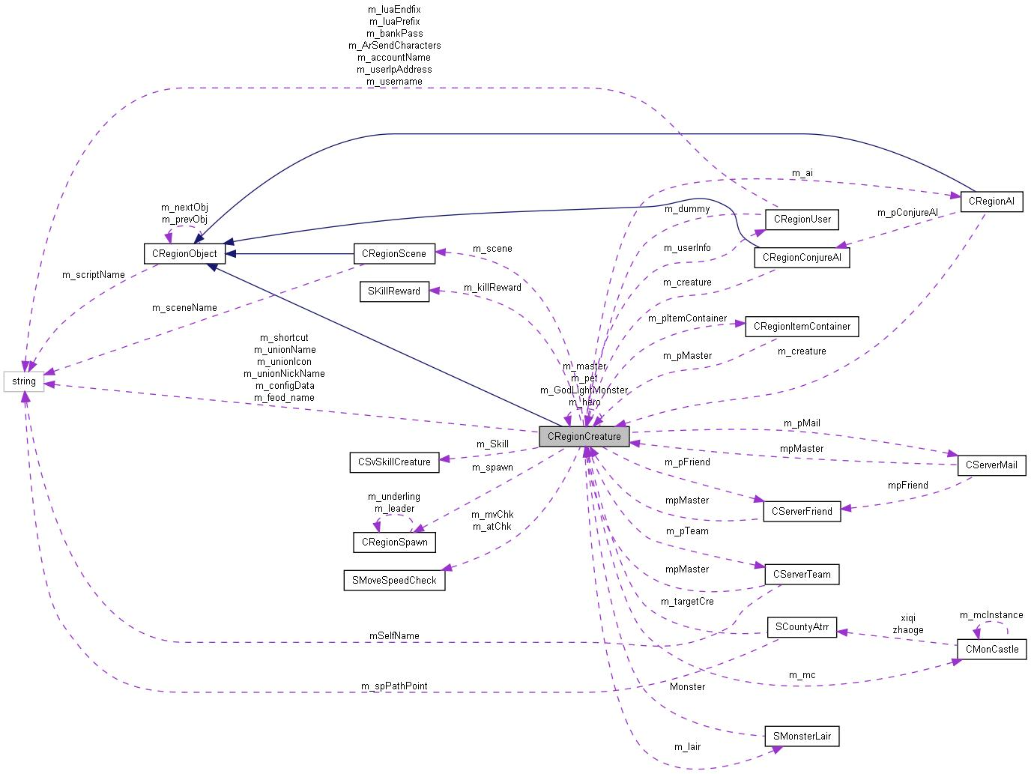
这个类提供了所有生物的抽象和方法，包括玩家，NPC，宠物，怪物，都是这个类的实例。

3、主要流程

3.1、服务器启动流程
具体函数可以参阅region.cpp中的main函数，主要流程如下
- 初始化rtcore，传入region_server.ini配置文件
- 调用RegionInit，并在其中完成配置文件的解析，全局对象的分配，以及一些其他配置文件的加载
- 加载Python运行时
- 进入RegionRun，阻塞在g_region->Run();中，直到收到退出信号

3.2、主帧循环
游戏主循环位于g_region->Run()，其调用图如下：
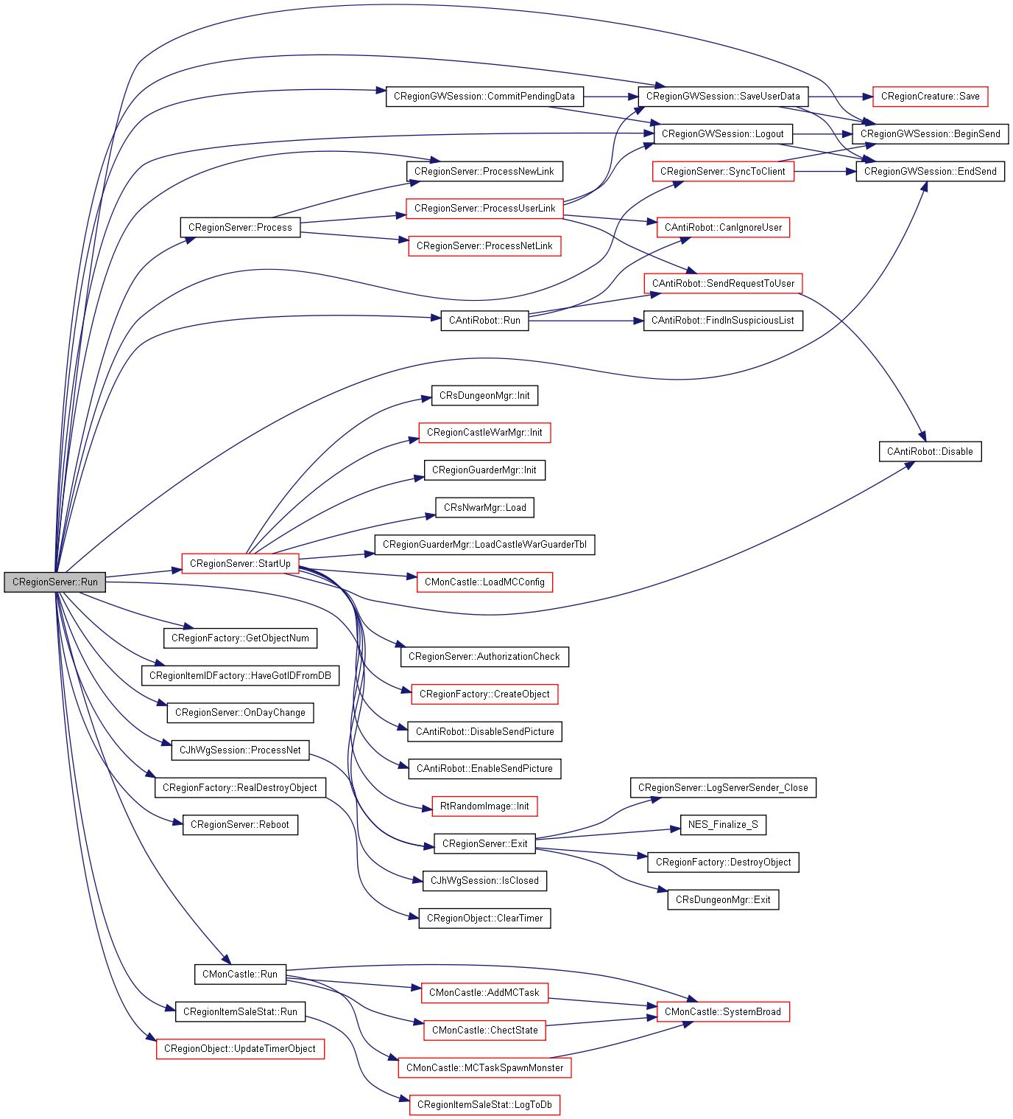
图解：
其主要运行流程如下：
- 运行自身StartUp函数，确保服务器处于ssRun状态
- 运行SyncToClient()函数向所有用户发送游戏现场快照
- 运行Process函数处理连接、未登录和登录用户消息
- 处理战场、robot、日期转换等
- 根据前面处理时间的长短，sleep不定长时间

其中最重要的处理是SyncToClient和Process函数，下面将单独说明

3.3、SyncToClient
调用图：
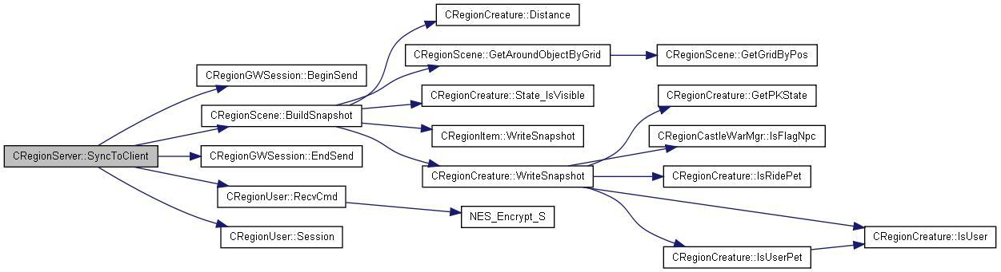
此函数运行内容是遍历m_userMap中的用户，通过pCreature->m_scene->BuildSnapshot(g_sendCmd, pCreature)向所有用户发送游戏现场快照

3.4、Process
调用图：
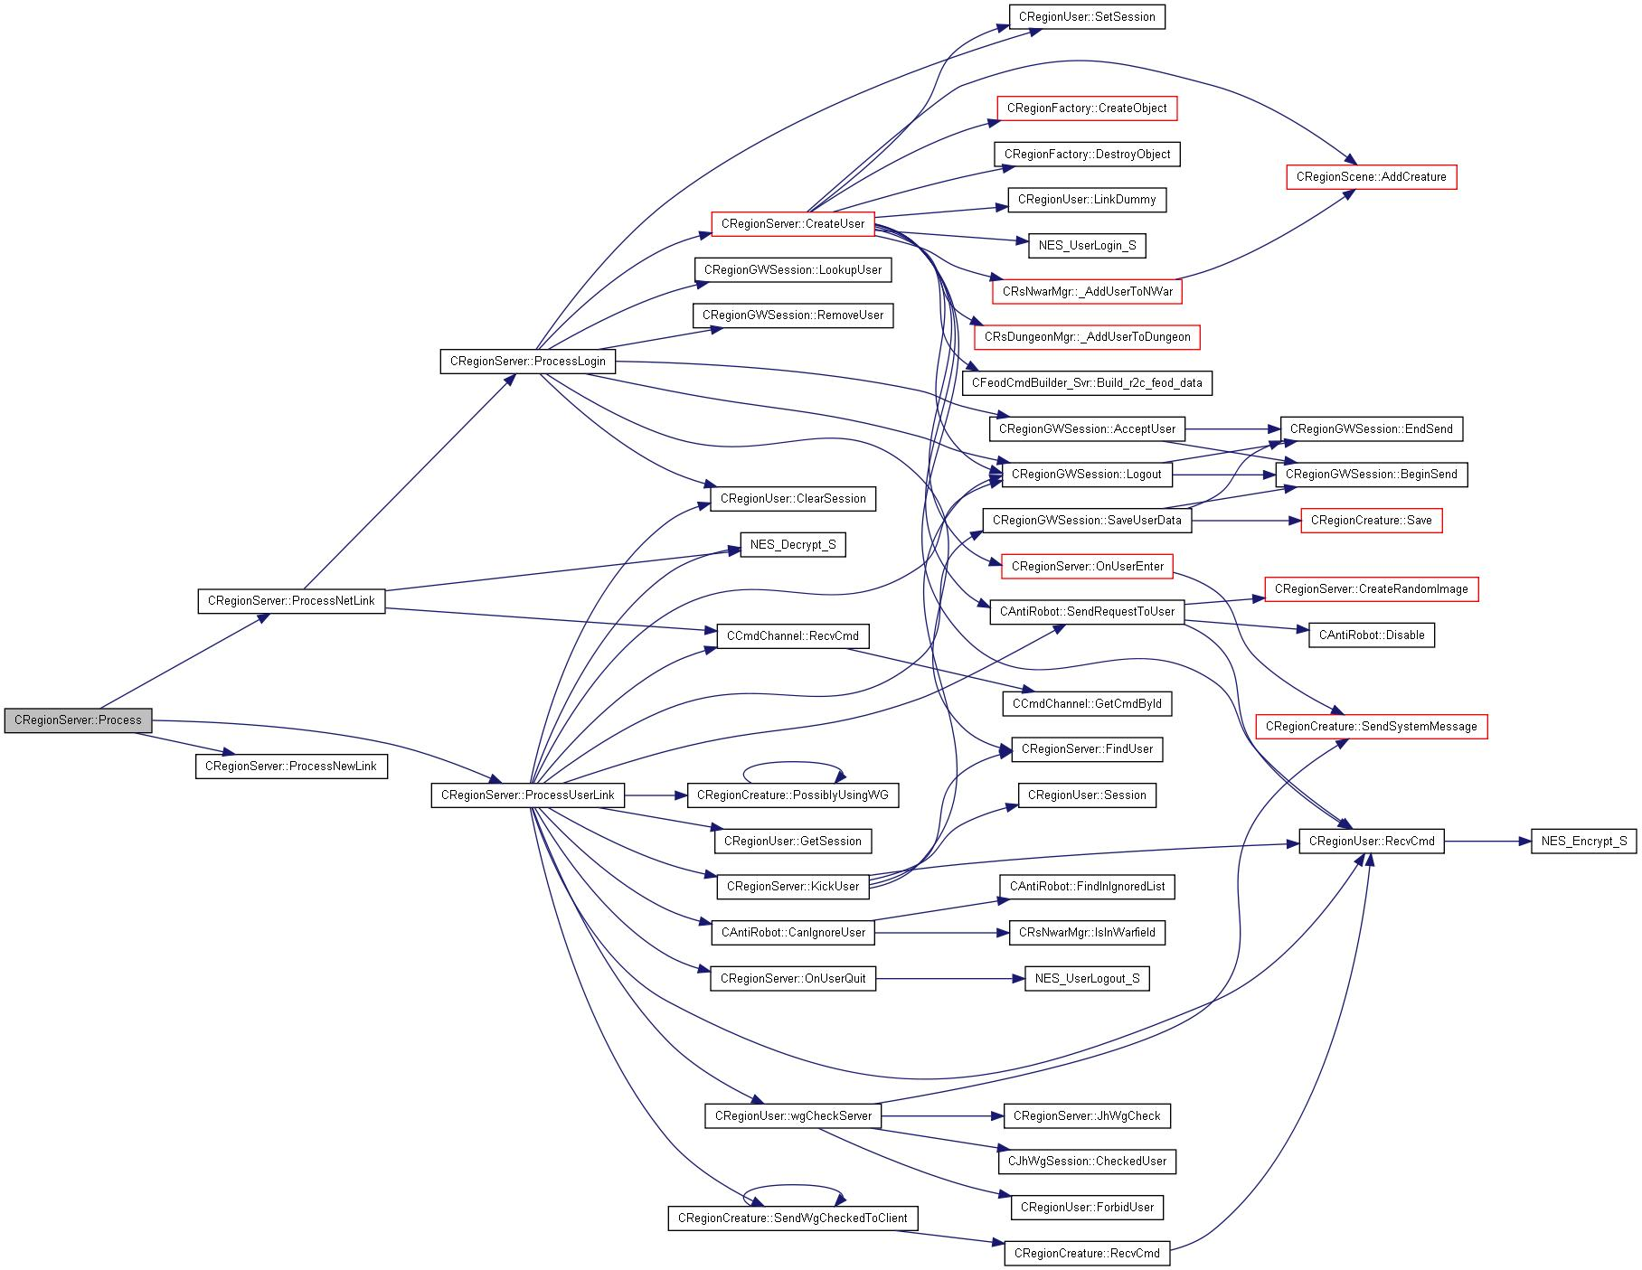
这个函数主要运行流程如下：
- m_gws.Process()处理GameWorldServer服务器消息
- ProcessNewLink()处理新到达的连接
- ProcessNetLink()处理未已到达未登录连接，并创建用户
- ProcessUserLink()处理用户连接，主要是遍历m_userMap并处理所有消息，消息是服务器与服务器，服务器与客户端之间沟通的最重要机制，下面将详细讲解

4、消息机制

4.1、概述
本服务器中，消息主要来自GWS和Client，其中与GWS交互的消息定义在gw_protocol.h中，与Client交互的消息定义在region_client.h中。处理这些消息的函数通过一个宏
#define CMD_FUNCTION(func) int func(CG_CmdPacket *cmd)
来进行定义，如下：

CMD_FUNCTION(cmd_g2r_add_master_prentice_result)
{
g_PrenticeMgr.OnRecvGW_AddMasterPrentice(cmd);
return CMD_ERROR_NONE;
}

这些函数在CCmdChannel初始化的时候被注册，在CCmdChannel::RecvCmd(short cmdId,CG_CmdPacket *cmd);中被处理，处理代码如下：

bool CCmdChannel::RecvCmd(short cmdId,CG_CmdPacket *cmd)
{
int ret;
SCommand *src;

src = GetCmdById(cmdId);
if(!src)
{
LOG2("CCmdChannel: channel %s : unknow cmd = %d\n",m_channelName.c_str(),cmdId);
return false;
}
ret = src->Func(cmd);

// check result
if(ret != CMD_ERROR_NONE)
{
LOG3("CCmdChannel: channel %s : cmd id = %d,ret = %d\n",m_channelName.c_str(),cmdId,ret);
if (ret==CMD_ERROR_KICK_USER)
{
return false;
}
return true;
}
return true;
}

本服务器的CRegionServer和CRegionGWSession类都拥有自己的CCmdChannel成员，分别用于处理来自Client和GWS的消息。

4.2、逻辑系统举例讲解
在消息系统的基础上，我们可以定义无数消息，并在这些消息上构建我们的逻辑系统比如战斗、技能、商场、物品等，下面就举一个简单系统为例，复杂的系统需要单独开新文档讲解
点卡寄卖系统：

class RsCardTrade
{
public:
RsCardTrade();
~RsCardTrade();

public:
// 寄卖点卡
bool Consign(CRegionCreature* pUser, const char* szCardID, long lVerify, long lPrice);

// 购买点卡
bool BuyCard(CRegionCreature* pUser, long lConsignationID);

// 取消寄卖
bool CancelConsign(CRegionCreature* pUser, long lConsignationID);

// 向Gameworld请求
void RequestUpdate();

// 客户端请求
void ClientRequestUpdate(CRegionCreature* pUser, short sStart, short sCount);

void OnConsignResult(long lUserID, char cSucceed, long lConsignationID, long lPrice, const char* szCardID, const char* szMsg);
void OnBuyCardResult(long lUserID, char cSucceed, long lConsignationID, long lPrice, const char* szMsg);
void OnUpdateTradeList(CG_CmdPacket* pCmd);

void StartTrade();
void StopTrade();

private:
// 交易的列表
CCardTradeList m_list;
bool m_bCanTrade;

};

其流程如下：
一, 寄卖
1, 玩家在寄卖NPC处输入卡号、密码和售价(Region判断售价范围)
2, Region把该玩家的ID、卡号、密码和售价传给Gameworld
3, Gameworld把该寄卖请求加入一个寄卖请求队列, 同时向Login检查是否允许交易
4, 如果Login返回允许交易
5, 添加寄卖信息到数据库中
6, 添加寄卖信息到列表中
7, 返回玩家说寄卖成功
8, 如果Login返回失败或返回超时，或添加到数据库过程出错
9, 返回玩家说寄卖失败

* 要防止多次申请寄卖

二, 购买
1, 玩家在购买NPC处选择卡
2, Region检查玩家的金钱信息，临时扣取玩家金钱，并通知Gameworld
3, Gameworld向Login申请充值
4, 如果充值成功
5, 在Gameworld上向寄售玩家帐号里面添加金钱和信息
6, 删除寄售数据库记录
7, 删除寄售记录
8, 然后通知Region扣钱
9, 如果充值失败，就直接通知Region把扣的钱归还

* 要防止多人同时购买
* 要防止一个多次购买

三, 取消寄卖

其中，点卡寄卖的调用关系图如下：
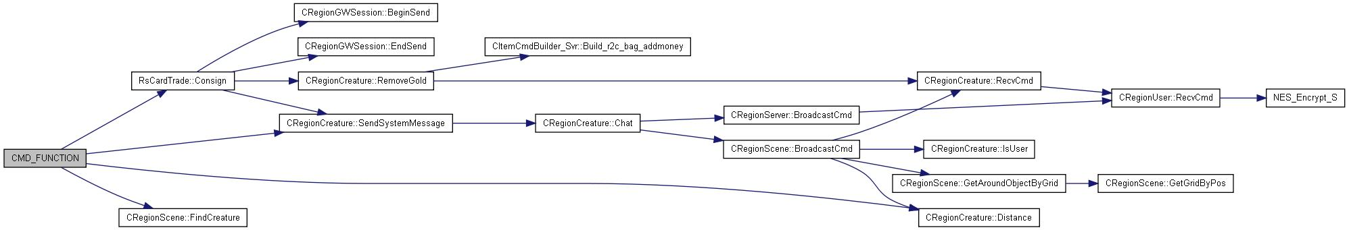

可以看到，调用的源头来自一个CMD_FUNCTION

5、脚本系统
本服务器使用Python虚拟机实现安全脚本系统，前面启动流程中已经提到，在服务器进入主循环前，会加载Python虚拟机的运行时，同时，在所有逻辑实体的基类CRegionObject中有加载和运行脚本的全套函数，定义如下：
class CRegionObject //: public RtObject
{
// script support
bool ReloadScript();
bool LoadScript(const char *name);
bool IsScriptLoaded() { return (m_pModule!=NULL); }
bool FindFunc(char *func);
bool ExeFunc(char *func);
const char *GetScriptFile() { return m_scriptName.c_str(); }
}

所有Python相关的函数接口和定义都在efun.h中，目前主要用于刷怪、刷NPC、做任务脚本等。

